Bookstore Management

Software Architecture Document

Version 1.0

Revision History

|  |  |  |  |  |
| --- | --- | --- | --- | --- |
| **Date** | **Version** | **Description** | **Author** | **MSSV** |
| 15/05/25 | 1.0 | Vẽ mô hình ER | Thái Bảo | 22120027 |
| 15/05/25 | 1.0 | Vẽ sơ đồ lớp | Phạm Tài Phúc | 22120279 |
| 15/05/25 | 1.0 | Viết phần Introduction, Deployment | Phạm Nguyễn Quang Thoại | 22120352 |
| 15/05/25 | 1.0 | Viết phần Architectural Goals and Constraints, Use-case model, và Implementation view | Phạm Ngọc Bảo Uyên | 22120424 |
| 15/05/25 | 1.0 | Viết phần Logical view | Lê Nguyễn Huyền Vy | 22120449 |

Table of Contents

**1. Introduction 4**

1.1. Purpose 4

1.2. Scope 4

1.3. Definitions, acronyms, abbreviations 4

1.4. References 4

1.5. Overview 4

**2. Architectural Goals and Constraints 4**

2.1. Goals 4

2.2. Constraints 5

**3. Use-Case Model 5**

**4. Logical View 8**

4.1. Component: Account 9

4.2. Component: Employee 9

4.3. Component: Book 10

4.4. Component: Invoice 11

4.5. Component: Customer 13

4.6. Component: Debt 13

4.7. Component: Report 14

4.8. Mô hình ERD 16

**5. Deployment 16**

**6. Implementation View 18**

Software Architecture Document

# Introduction

## Purpose

Tài liệu Kiến trúc phần mềm (Software Architecture Document) mô tả tổng thể kiến trúc của Ứng dụng Quản lý nhà sách và thông tin chi tiết các thành phần chính trong hệ thống. Tài liệu giúp các bên liên quan hiểu rõ hơn về kiến trúc hệ thống.

## Scope

Ứng dụng Quản lý Nhà sách là một ứng dụng web hỗ trợ việc quản lý các nghiệp vụ chính trong nhà sách như: quản lý sách, hóa đơn, khách hàng, nhân viên, chương trình tích điểm, công nợ, và báo cáo doanh thu. Hệ thống sử dụng kiến trúc phân lớp và triển khai theo mô hình Client-Server.

## Definitions, acronyms, abbreviations

SAD: Software Architecture Document

UI: User Interface

API: Application Programming Interface

DB: Database

## References

* Tài liệu Vision Document
* Tài liệu Use case
* Tài liệu môn học

## Overview

Phần tiếp theo của tài liệu sẽ trình bày các mục tiêu và ràng buộc kiến trúc (Phần 2), sơ đồ use-case (Phần 3), cấu trúc logic hệ thống (Phần 4), kiến trúc triển khai (Phần 5), và cấu trúc cài đặt mã nguồn (Phần 6).

# Architectural Goals and Constraints

## Goals

Các mục tiêu kiến trúc sau đây định hướng cho thiết kế và triển khai hệ thống *Website Quản lý nhà sách,* giúp đảm bảo hệ thống đáp ứng đầy đủ các yêu cầu chức năng và phi chức năng:

* **Hiệu năng (Performance)**: Hệ thống cần phản hồi nhanh với truy vấn từ phía người dùng, bao gồm việc tìm kiếm sách, quản lý tồn kho và xử lý hóa đơn, ghi nợ,...
* **Dễ sử dụng (Usability)**: Giao diện người dùng cần trực quan, thân thiện, phù hợp với cả người quản trị và nhân viên nhà sách.
* **Bảo mật (Security):** Cần đảm bảo tính an toàn thông tin người dùng, phân quyền truy cập rõ ràng (admin, nhân viên, cửa hàng trưởng, kế toán).
* **An toàn hệ thống (Safety)**: Hệ thống phải đảm bảo không gây ra các trạng thái lỗi nghiêm trọng, như mất dữ liệu, thao tác nhầm gây ảnh hưởng hệ thống, hoặc tình trạng mất kết nối toàn bộ hóa đơn. Cần có xác nhận đối với các hành động quan trọng (xóa, cập nhập dữ liệu), và cần có cơ chế *rollback* nếu xảy ra lỗi trong quá trình xử lý.
* **Khả dụng (Availability)**: Hệ thống cần luôn sẵn sàng phục vụ người dùng, với thời gian gián đoạn tối thiểu. Cần có cơ chế sao lưu và phục hồi dữ liệu, giám sát hệ thống và tự động khởi động lại trong trường hợp lỗi dịch vụ hoặc sự cố kết nối.
* **Dễ bảo trì (Maintainability)**: Áp dụng kiến trúc hệ thống hợp lý giúp phân tách rõ ràng giữa giao diện, logic xử lý và dữ liệu, từ đó hỗ trợ việc sửa đổi, nâng cấp hoặc mở rộng hệ thống dễ dàng hơn.
* **Khả năng mở rộng (Scalability):** Hệ thống cần hỗ trợ mở rộng quy mô, ví dụ như tăng số lượng sách, người dùng, hoặc hóa đơn mà không làm ảnh hưởng đến hiệu năng chung.
* **Tái sử dụng (Reusability)**: Các thành phần chức năng như đăng nhập, quản lý sách, giỏ hàng… cần được thiết kế dưới dạng module độc lập, có thể tái sử dụng.

## Constraints

* **Mô hình kiến trúc**: Mô hình **n-tier** nhằm phân tách các lớp logic, dữ liệu, và giao diện người dùng.
* **Công nghệ sử dụng**:
  + Backend: [Node.js](http://node.js) với framework [Express.js](http://express.js)
  + Frontend: HTML, CSS, JavaScript với framework React
  + Cơ sở dữ liệu: MongoDB
* **Môi trường triển khai**: Web
* **Tương thích trình duyệt**: Giao diện người dùng phải hoạt động ổn định trên các trình duyệt phổ biến (Chrome, Firefox, Edge, Safari)

# Use-Case Model

* *Use-case Model: Đăng nhập và xác thực người dùng:*

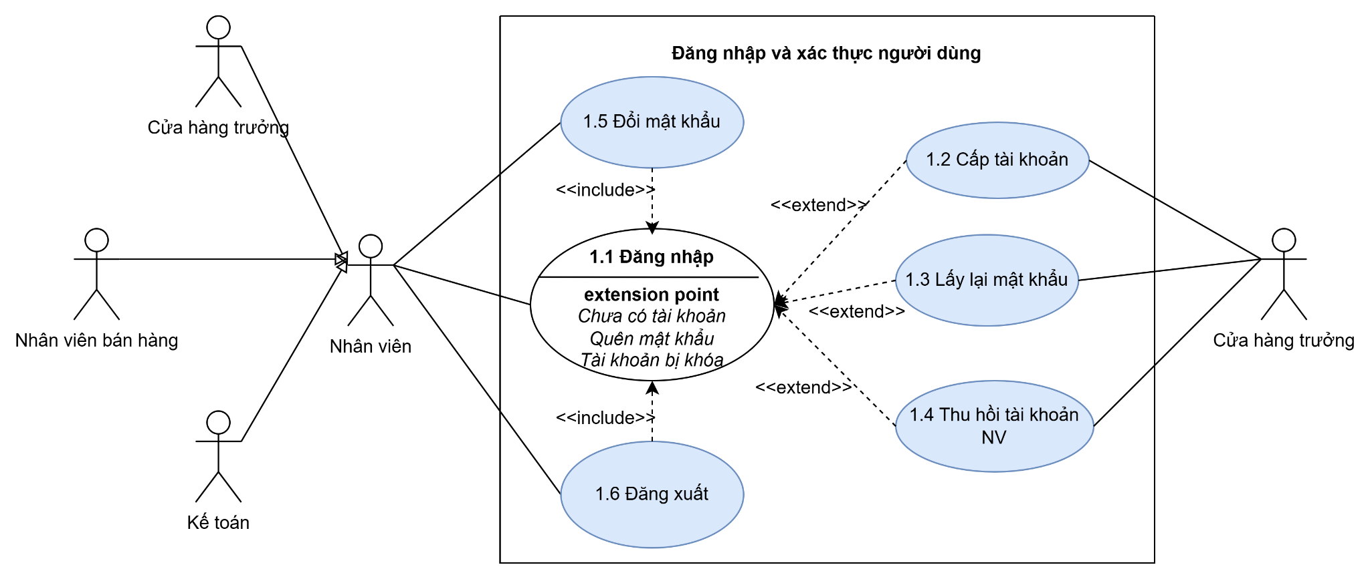

* *Use-case Model: Quản lý nhân viên:*

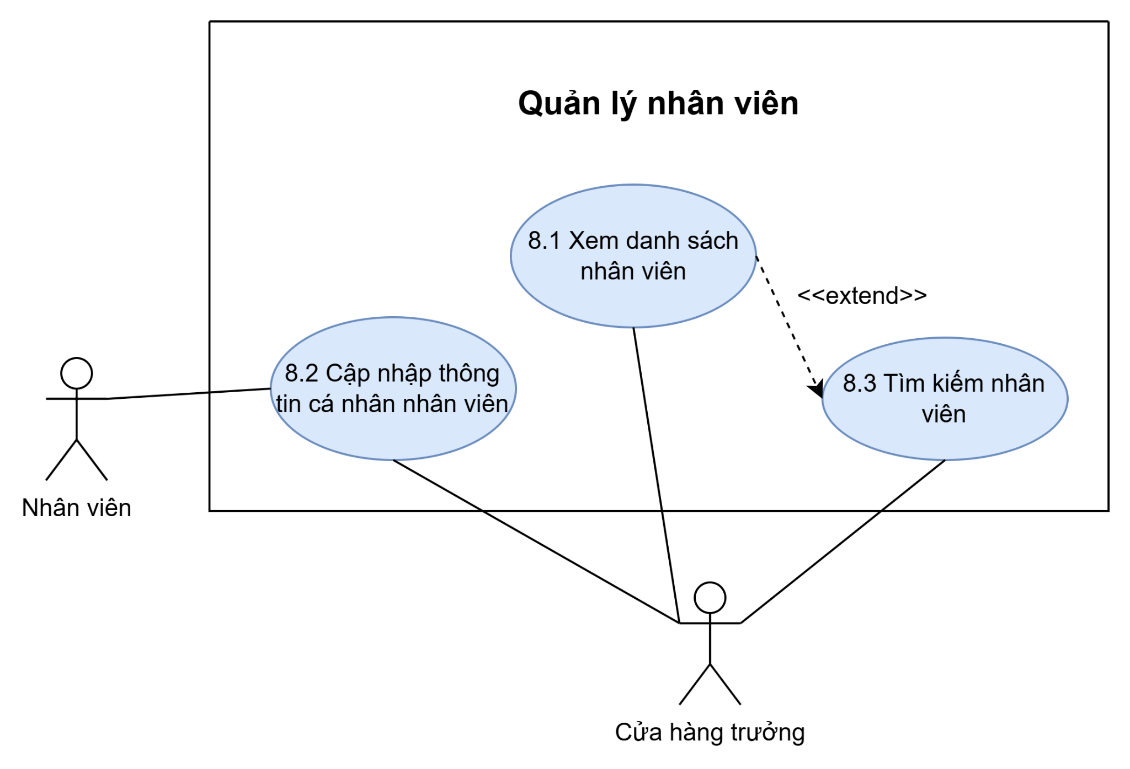

* *Use case Model: Quản lý sách:*

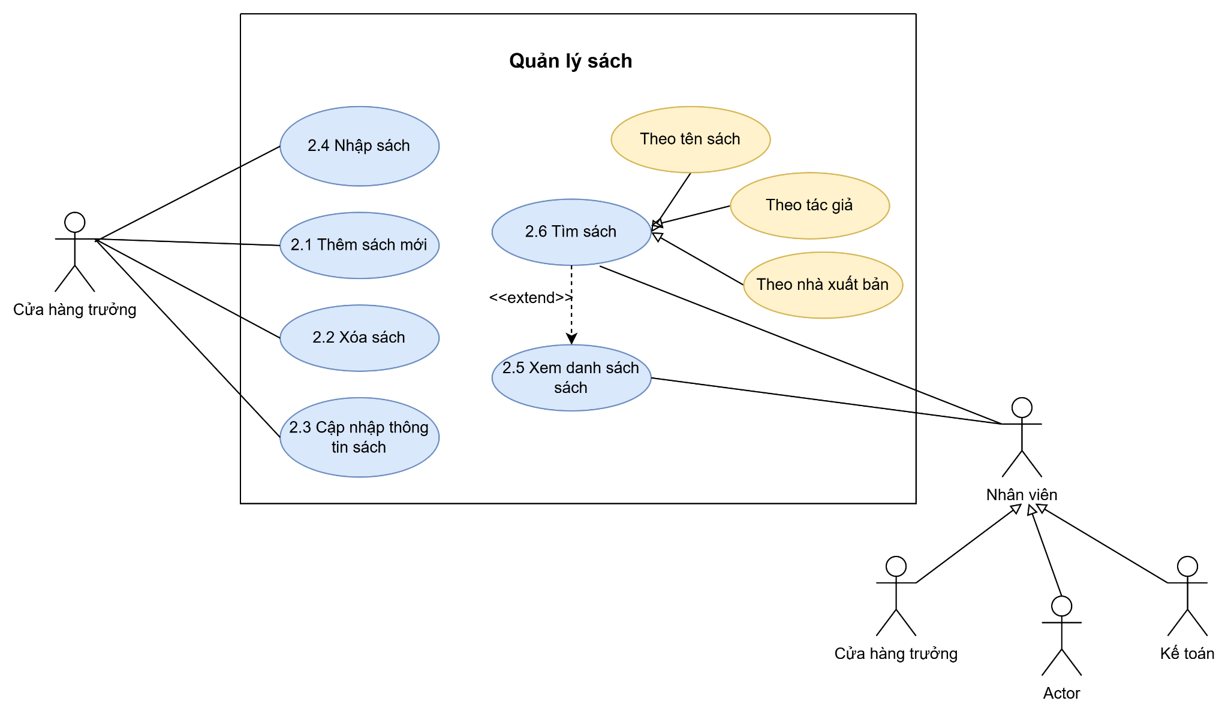

* *Use case Model: Quản lý hóa đơn:*

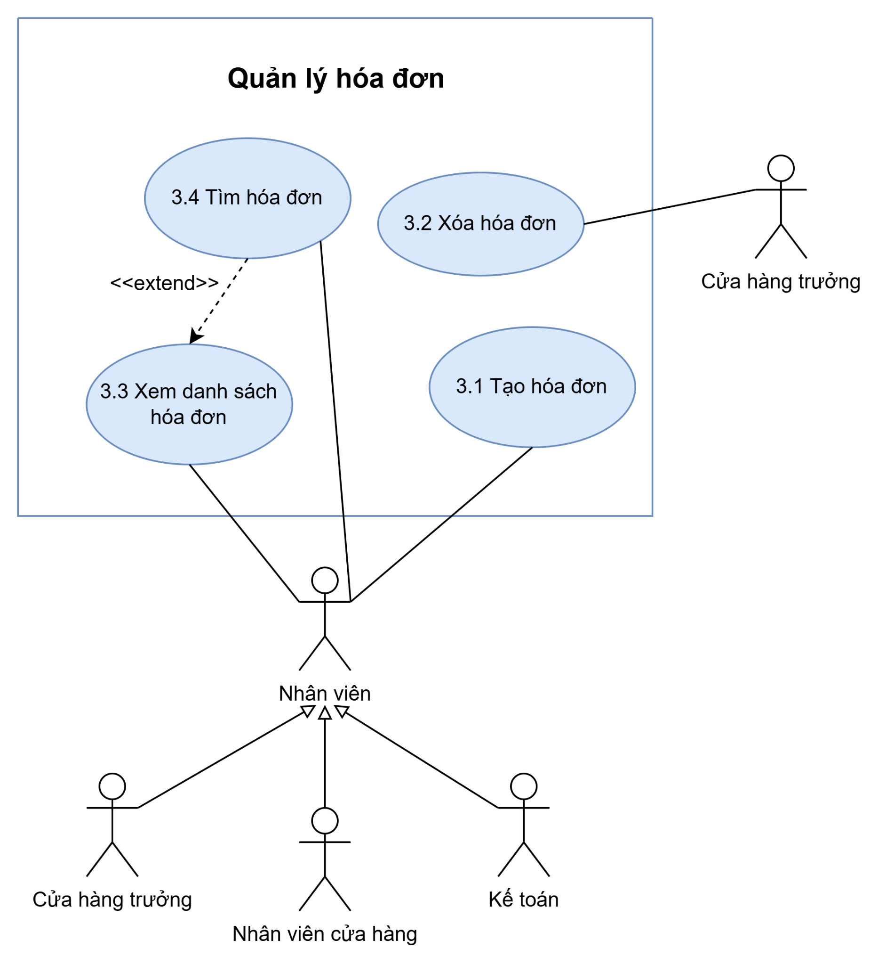

* *Use case Model: Quản lý khách hàng*

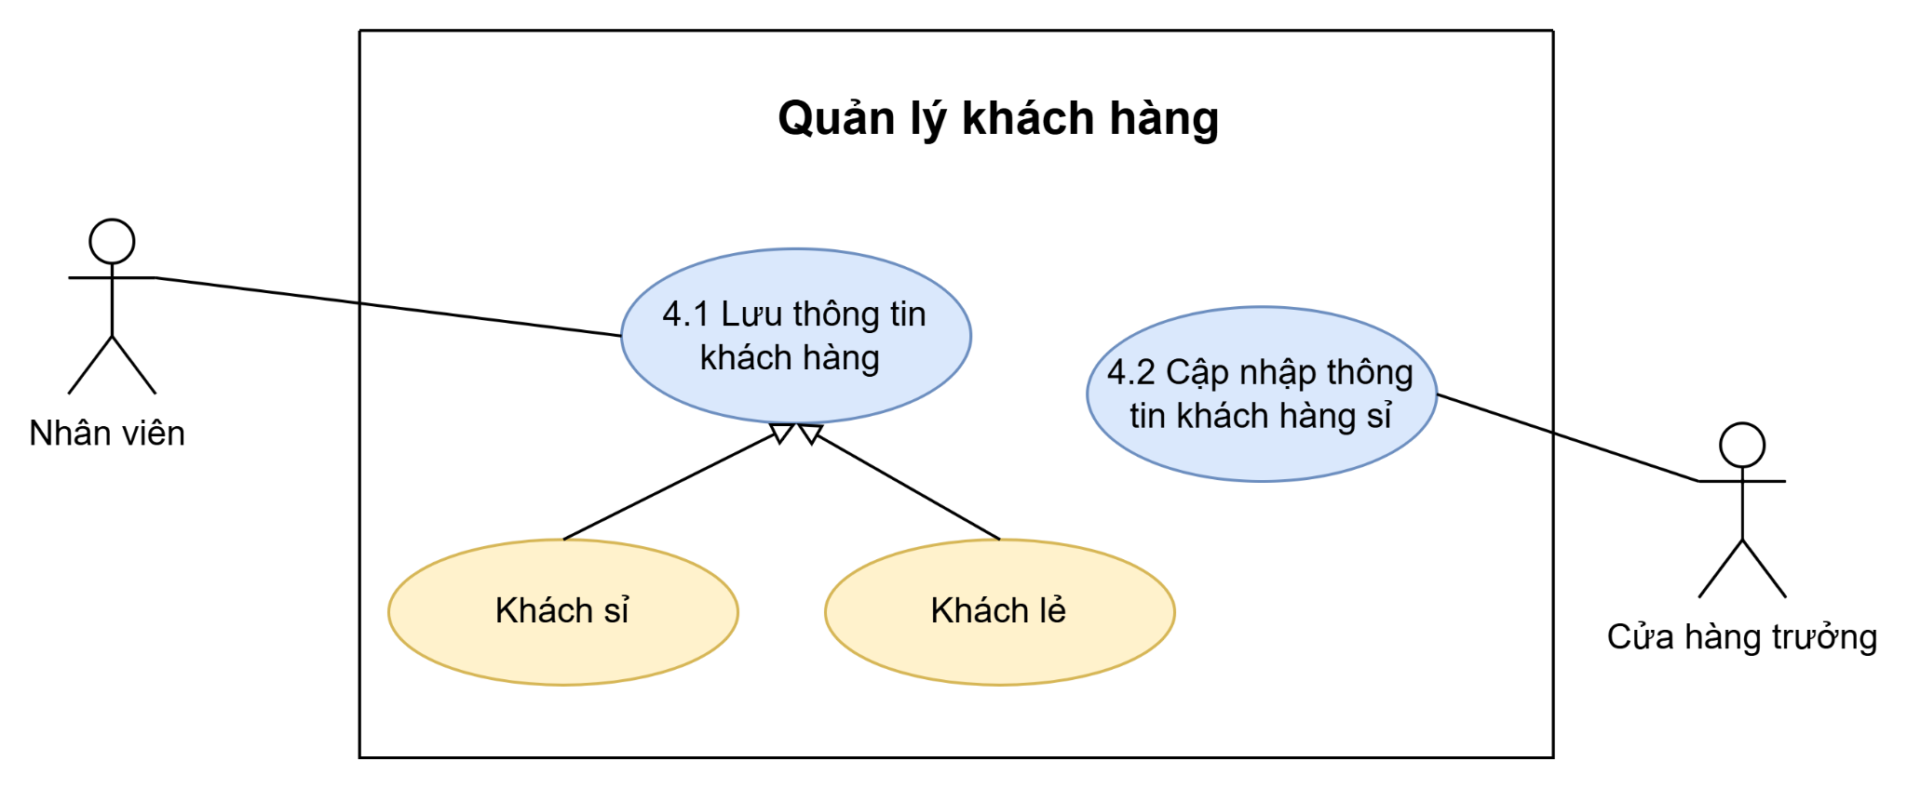

* *Use case Model: Các chức năng khác: quản lý dư nợ, thống kê doanh thu, thay đổi quy định:*

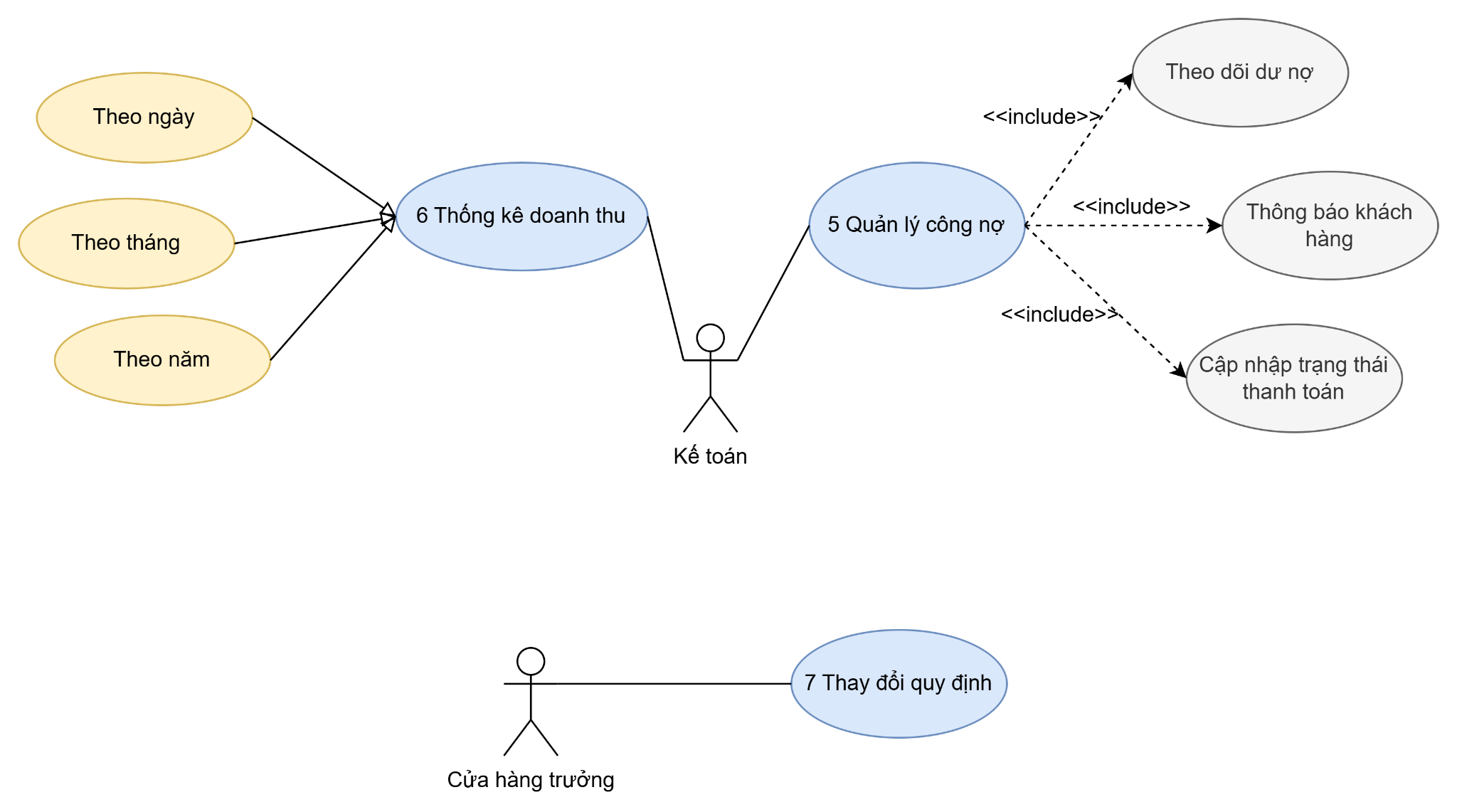

# Logical View

**Kiến trúc hệ thống được thiết kế theo mô hình n-tier.**

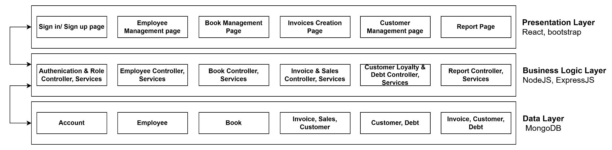

**Phương thức giao tiếp:**

* Các component ở tầng Presentation giao tiếp với các component ở tầng Business Logic Layer bằng HTTP, HTTPS qua gọi API RESTful.
* Các component ở tầng Business Logic Layer giao tiếp với các component ở các tầng khác bằng HTTP, HTTPS (gọi các dịch vụ cơ sở dữ liệu qua API).
* Các component ở tầng Data giao tiếp với các component ở các tầng khác thông qua hệ quản trị cơ sở dữ liệu MongoDB.

**Liên kết hoạt động của các tầng:**

* Mỗi controller và service trong Business Logic Layer cung cấp dịch vụ cho các component trong Presentation Layer, giúp xử lý các yêu cầu nghiệp vụ từ người dùng,
* Data Layer cung cấp dịch vụ lưu trữ và truy xuất dữ liệu qua cơ sở dữ liệu MongoDB.

## Component: Account

1. **Presentation Layer:**

* Trang đăng nhập cung cấp giao diện để người dùng đăng nhập vào hệ thống hoặc yêu cầu đổi mật khẩu.
* Hệ thống tiếp nhận thông tin username và password để gửi yêu cầu xác thực đến Authentication & Role Controller trong Business Logic Layer.

1. **Business Logic Layer**

* Xác thực người dùng dựa trên thông tin đăng nhập mà Presentation Layer gửi xuống.
* Cung cấp thông tin phân quyền cho các component khác để bảo đảm người dùng chỉ được thực hiện đúng các chức năng nghiệp vụ mà chức vụ đó sở hữu.
* Gửi yêu cầu xác thực cho người dùng nếu người dùng thực hiện thao tác đổi mật khẩu, sau đó gửi thông tin về mật khẩu mới cho Data Layer.

1. **Data Layer**

* Lưu trữ và truy xuất thông tin tài khoản người dùng.

1. **Class Diagram**

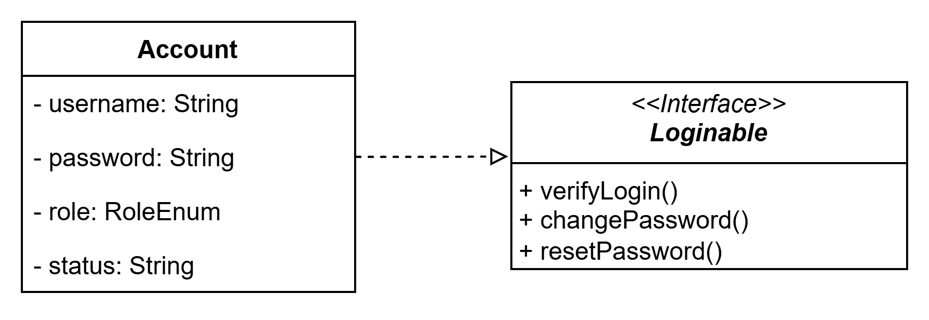

Key class: **Account -** lớp đại diện cho thông tin về tài khoản của người dùng, chứa các thuộc tính quan trọng như username, password.

## Component: Employee

1. **Presentation Layer:**

* Trang quản lý nhân viên (Employee Management Page) cung cấp giao diện quản lý thông tin nhân viên (thêm, xóa, sửa, cấp tài khoản)
* Gửi yêu cầu lên Employee Controller để thực hiện các thao tác quản lý nhân viên: thêm, xóa, cập nhật thông tin, cấp tài khoản,...

1. **Business Logic Layer**

* Xử lý các yêu cầu về quản lý nhân viên mà tầng Presentation Layer gửi xuống.
* Cung cấp các dịch vụ như thêm, xóa, sửa, tra cứu thông tin nhân viên.
* Gửi dữ liệu về nhân viên cho Data Layer cập nhật và lưu trữ.

1. **Data Layer**

* Lưu trữ, cập nhật, truy xuất thông tin nhân viên trong cơ sở dữ liệu.

1. **Class Diagram**

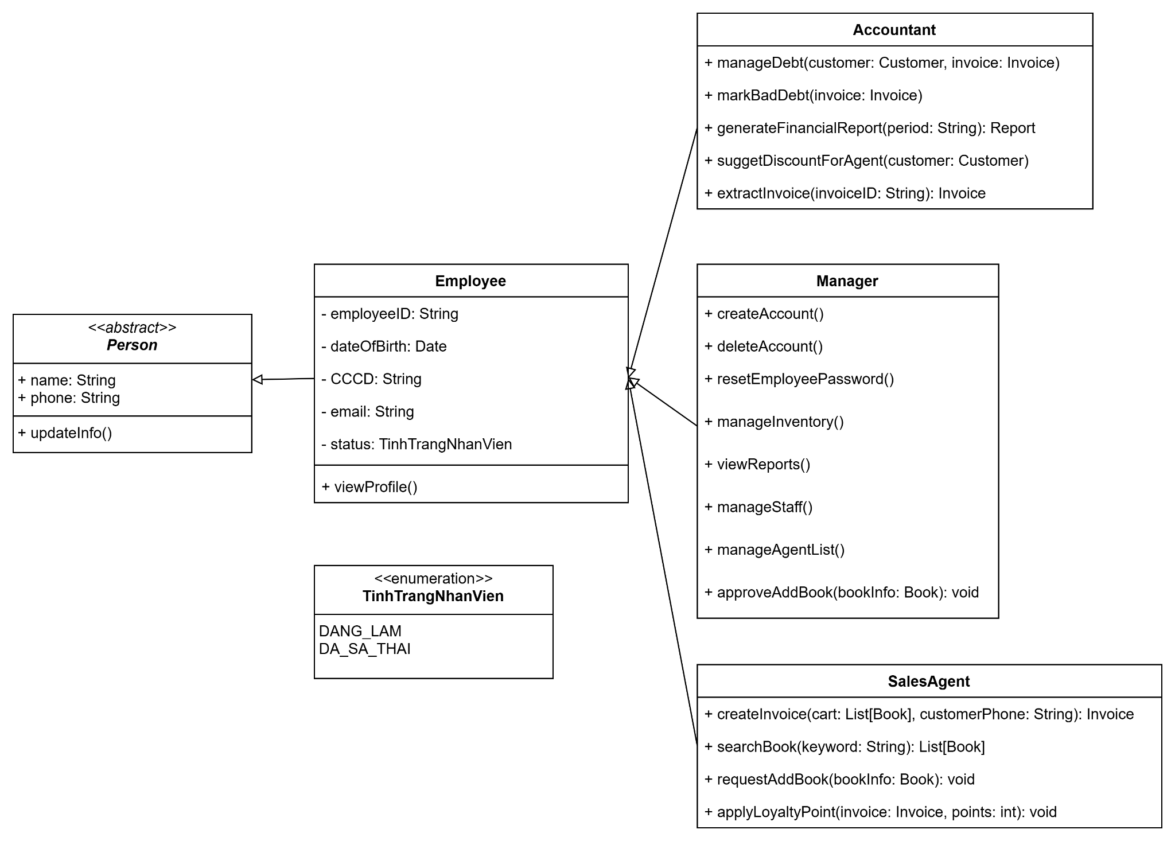

Key class: **Employee**, đóng vai trò trung gian (là con của lớp trừu tượng Person, cha của các lớp con thể hiện chức vụ cụ thể của nhân viên trong cửa hàng)

## Component: Book

1. **Presentation Layer**

* Trang quản lý sách (Book Management Page) hiển thị danh sách sách (tên, số lượng,..) và cho phép người dùng là quản lý cửa hàng có quyền thêm, xóa, nhập sách.

1. **Business Logic Layer**

* Xử lý các yêu cầu như thêm, sửa, xóa, tìm kiếm sách.
* Quản lý thông tin sách
* Gửi thông báo cho người dùng khi có sách cần nhập.
* Liên kết với các component: Invoice (để hiển thị danh sách sản phẩm lúc lập hóa đơn)

1. **Data Layer**

* Lưu trữ thông tin sách
* Truy xuất, cập nhật thông tin sách với các yêu cầu, thao tác từ các lớp trên.

1. **Class Diagram**

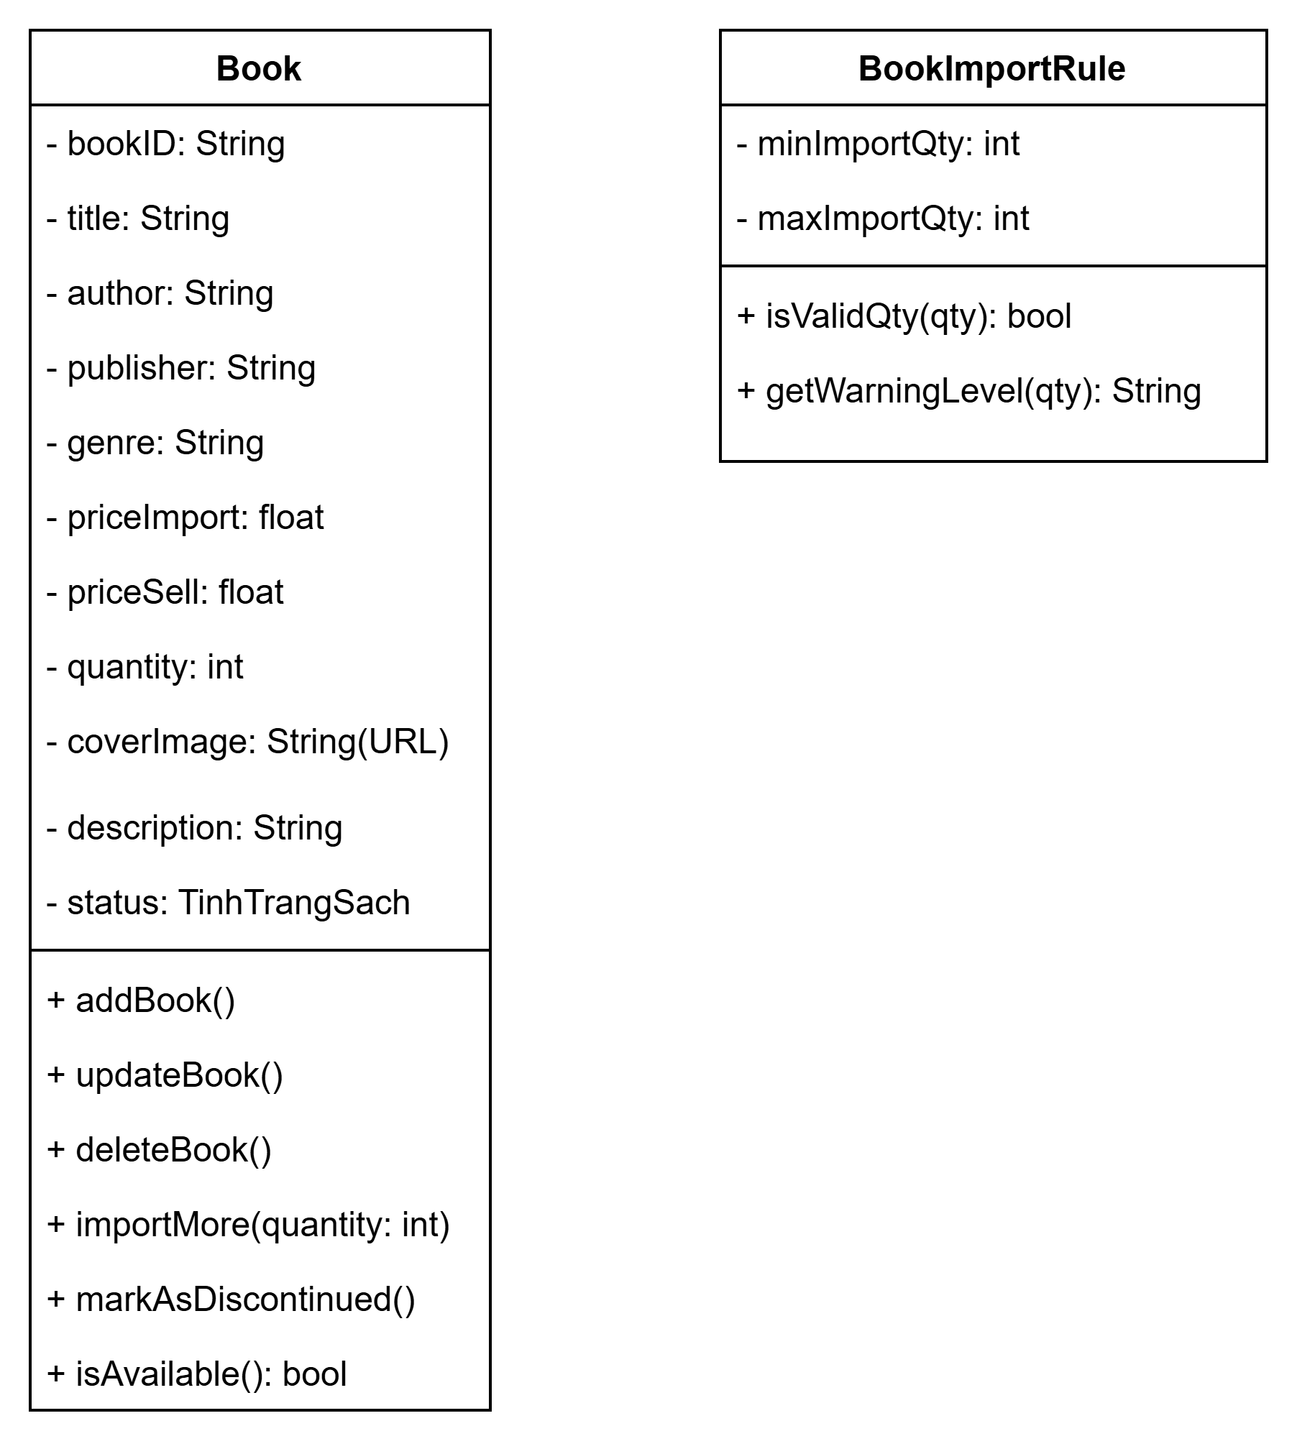

Key class: **Book.**

**BookImportRules** là các quy định về việc nhập sách, ví dụ như số lượng tối đa được nhập, sách có sắp hết hàng hay không.

## Component: Invoice

1. **Presentation Layer**

* Cung cấp giao diện cho việc tạo hóa đơn (hiển thị thông tin về sản phẩm, khách hàng,...) và việc quản lý hóa đơn (tra cứu hóa đơn theo thời gian,...)
* Gửi yêu cầu tạo hóa đơn/quản lý hóa đơn đến controller ở Business Logic Layer.
* Liên kết với component Employee để chỉ hiển thị chức năng quản lý hóa đơn đối với quản lý cửa hần và kế toán.

1. **Business Logic Layer**

* Tạo hóa đơn, quản lý danh sách hóa đơn.
* Liên kết với: component Book để lấy thông tin sản phẩm, component Customer để lấy thông tin khách hàng và chiết khấu, component Employee để lấy thông tin nhân viên tạo hóa đơn, component Debt để lấy thông tin về số tiền khách hàng còn nợ.

1. **Data Layer**

* Lưu trữ và truy xuất dữ liệu về hóa đơn, bán hàng,...
* Giao tiếp với các component khác qua hệ quản trị cơ sở dữ liệu.

1. **Class Diagram**

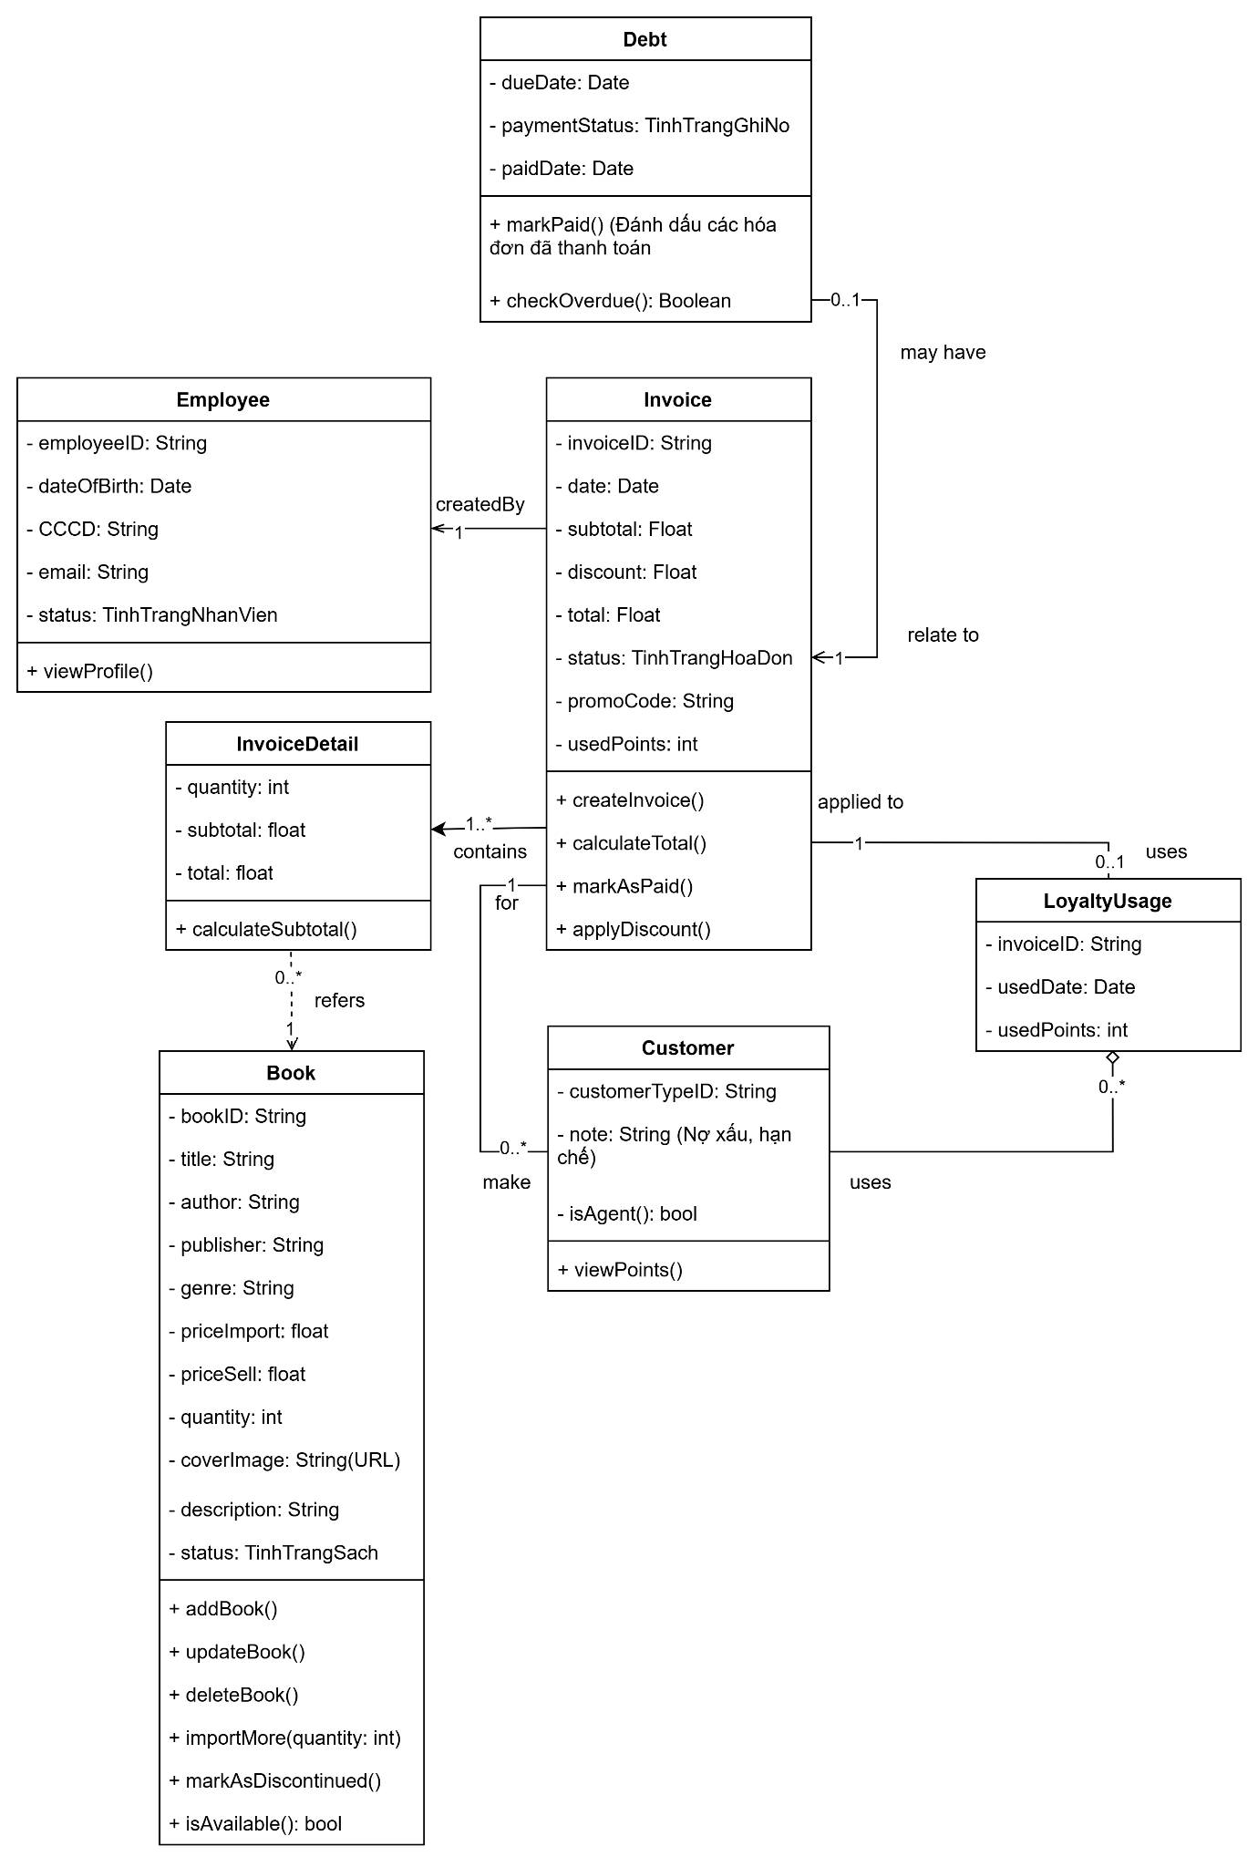

Key class: **Invoice, InvoiceDetail**

## Component: Customer

1. **Presentation Layer**

* Hiển thị thông tin khách hàng, cho phép người dùng là quản lý cửa hàng tạo mới, chỉnh sửa mức chiết khấu, đánh dấu ghi chú về khách hàng, xóa khách hàng,...
* Hiển thị danh sách khách hàng, công cụ tìm kiếm, bộ lọc liên quan đến tra cứu thông tin khách hàng.
* Gửi yêu cầu đến Business Logic Layer để thực hiện thao tác

1. **Business Logic Layer**

* Nhận và xử lý yêu cầu từ Presentation Layer.
* Liên kết với component: component Invoice để có thể theo dõi lịch sử mua hàng, tổng lượng mua của các khách hàng; component Debt để truy xuất thông tin về nợ và ghi chú về khách hàng (ví dụ: nợ quá hạn,..)

1. **Data Layer**

* Lưu trữ và truy xuất dữ liệu về khách hàng
* Giao tiếp với các component khác qua hệ quản trị cơ sở dữ liệu.

1. **Class Diagram**

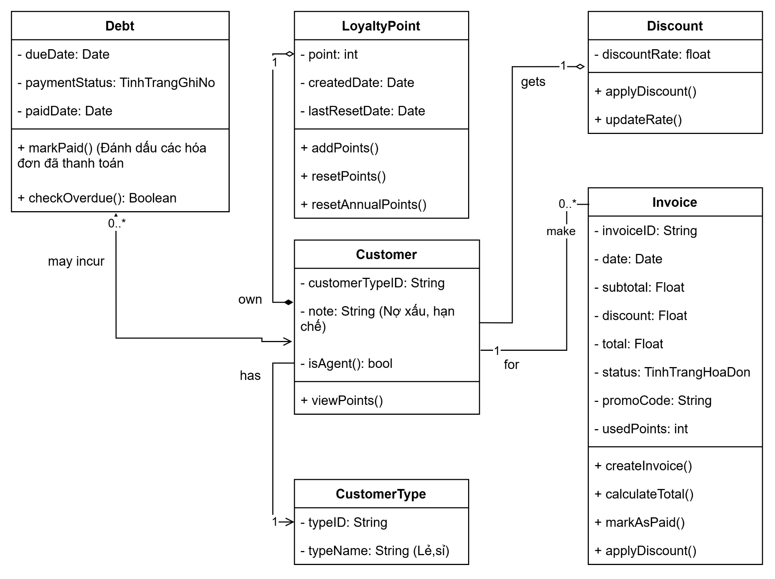

Key class: **Customer**. Class Customer kết nối với các class như LoyaltyPoint (thông tin về điểm tích lũy của khách hàng mua lẻ), Discount (mức chiết khấu đối với khách hàng mua sỉ), CustomerType (xác định là khách hàng mua lẻ hay mua sỉ), Debt (tình trạng nợ của các khách hàng mua sỉ)

## Component: Debt

1. **Presentation Layer**

* Hiển thị thông tin về các khoản nợ của khách hàng, cho phép người dùng là Kế toán cập nhật tình trạng công nợ (thanh toán trễ, đã thanh toán,...)
* Hiển thị danh sách khoản nợ, công cụ tìm kiếm, bộ lọc liên quan đến tra cứu thông tin khách hàng và nợ
* Gửi yêu cầu đến Business Logic Layer để thực hiện thao tác

1. **Business Logic Layer**

* Nhận và xử lý yêu cầu từ Presentation Layer
* Liên kết các component: Customer (trích xuất thông tin về khách hàng, tính tổng nợ, tình trạng nợ của khách hàng); Invoice (kiểm tra tình trạng nợ trước khi lập hóa đơn…)

1. **Data Layer**

* Lưu trữ và truy xuất dữ liệu về khách hàng
* Giao tiếp với các component khác qua hệ quản trị cơ sở dữ liệu.

1. **Class diagram**

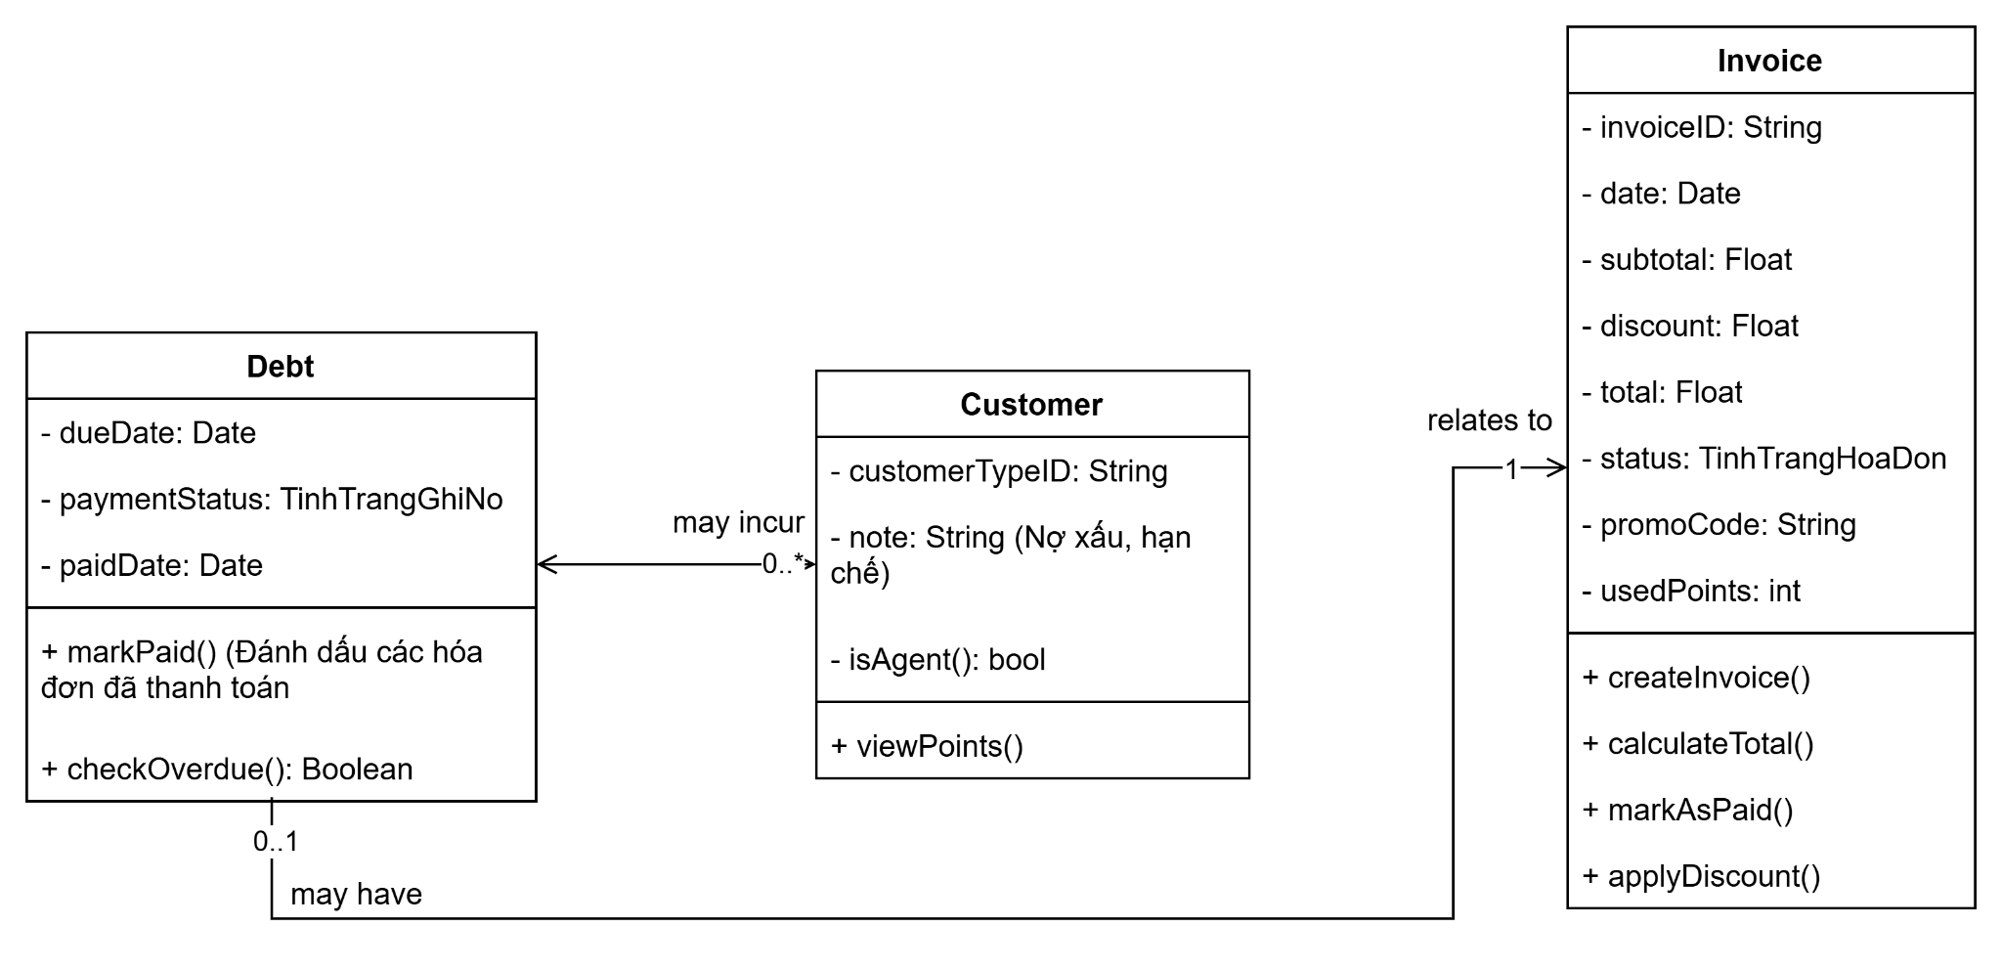

Key class: **Debt**

## Component: Report

1. **Presentation Layer**

* Hiển thị báo cáo thu chi cho người dùng là quản lý hoặc kế toán. Báo cáo có thể hiển thị trực tiếp trên trang web hoặc xuất dưới dạng file PDF.

1. **Business Logic Layer**

* Nhận yêu cầu hiển thị báo cáo thống kê từ Presentation Layer
* Cung cấp phương thức xử lý, tính toán dữ liệu thu chi, khởi tạo các biểu đồ trực quan hóa dữ liệu thống kê.

1. **Data Layer**

* Liên kết với các component như Invoice, Debt,.. để lấy dữ liệu về doanh số, doanh thu.

1. **Class Diagram**

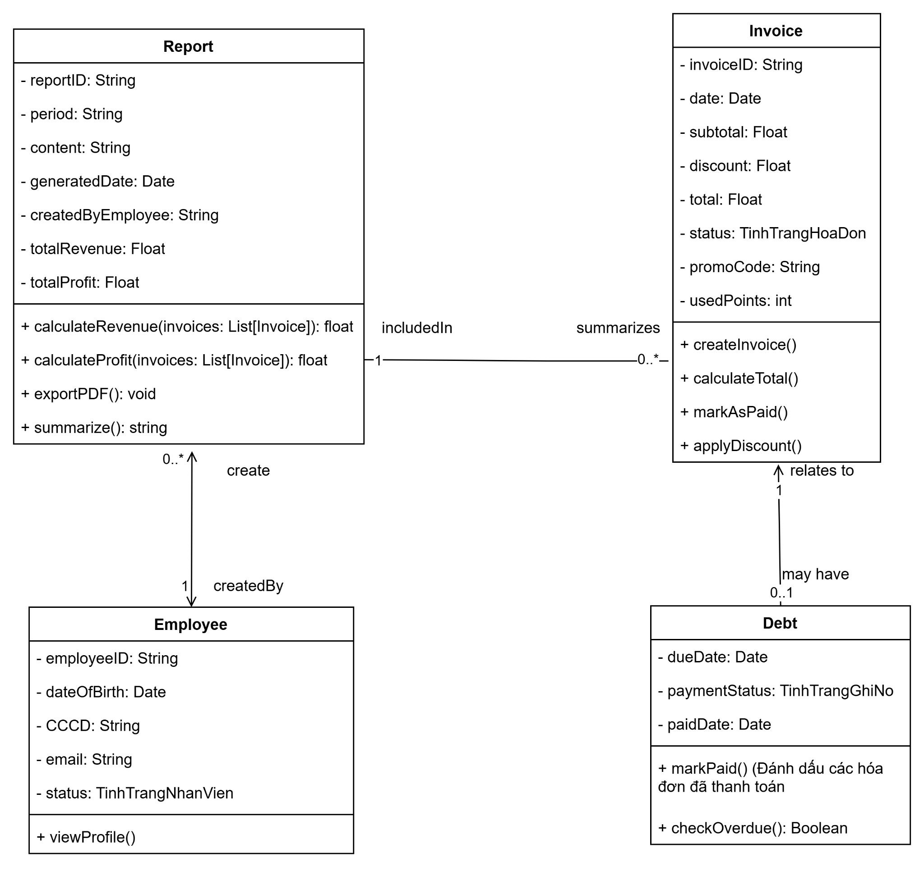

Key class: **Report**

## Mô hình ERD

# Deployment

Hệ thống quản lý nhà sách xây dựng theo kiến trúc Server - Client ba lớp, gồm các thành phần:

|  |  |  |  |
| --- | --- | --- | --- |
| **Thành phần** | **Thiết bị triển khai** | **Mô tả** | **Components** |
| Client Application | Máy người dùng (Web) | Giao diện người dùng cho Store Manager, Sale Agents, và Accountants. Đây là ứng dụng web. | **Các component được ánh xạ tại đây** (thông qua giao diện người dùng):   * Account: Giao diện đăng nhập, đổi mật khẩu * Employee: Giao diện xem, chỉnh sửa nhân viên (dành cho Quản lý) * Book: Giao diện xem danh sách, tìm kiếm, thêm/xoá/cập nhật sách (Quản lý), nhập thêm(Quản lý) * Invoice: Giao diện tạo hóa đơn và quản lý hoá đơn. * Customer: Giao diện xem và tra cứu thông tin khách hàng, tạo mới và cập nhật thông tin khách hàng. (Quản lý) * Debt: Giao diện xem nợ khách hàng và cập nhật tình trạng công nợ. * Report: Giao diện xem báo cáo, biểu đồ doanh thu (Kế toán, Quản lý) |
| Application Server | Cloud (Render) | Xử lý các logic nghiệp vụ, quản lý sách, hoá đơn, thông tin khách hàng, xác thực người dùng,.. | **Các component được triển khai tại đây**:   * Account: Xác thực tài khoản, phân quyền người dùng, đổi mật khẩu. * Employee: Thêm, xoá, chỉnh sửa thông tin nhân viên. * Book: Thêm/xoá/cập nhật sách, quản lý thông tin sách, gửi thông báo cho người dùng (Quản lý) khi có sách cần nhập thêm. * Invoice: Tạo hoá đơn, quản lý danh sách hoá đơn. * Customer: Quản lý thông tin khách hàng, phân loại khách hàng, theo dõi lịch sử mua hàng, truy xuất thông tin nợ và ghi chú về khách hàng, * Debt: Ghi nhân nợ, truy xuất thông tin nợ của khách hàng, kiểm tra tình trạng nợ trước khi lập hoá đơn. * Report: Tính toán doanh thu/lợi nhuận, xuất báo cáo PDF, vẽ biểu đồ |
| Database Server | MongoDB chạy cùng trên cùng máy với App Server | Lưu trữ các dữ liệu gồm tài khoản người dùng, sách, hoá đơn, khách hàng và điểm thưởng. | Cơ sở dữ liệu tương ứng với các component:   * Account: Account * Employee: Employee, Manager, Accountant, SalesAgent. * Book: Book, book_import_rule. * Invoice: Invoice, InvoiceDetail, LoyaltyUsage. * Customer: Customer, CustomerType, LoyaltyPoints, Discount. * Debt: Debt. * Report: Report |

# Implementation View

├── backend/

│ ├── presentation/ # Presentation Layer

│ │ ├── controllers/ # Xử lý request, gọi service

│ │ │ ├── home.controller.js

│ │ │ └── …

│ │ └── routes/ # Định tuyến API

│ │ ├── home.routes.js

│ │ └── …

│

│ ├── business/ # Business Logic Layer

│ │ └── services/ # Xử lý nghiệp vụ

│ │ ├── book.service.js

│ │ └── …

│

│ ├── data/ # Data Access Layer

│ │ ├── models/ # Schema & Mongoose model

│ │ │ ├── book.model.js

│ │ │ ├── employee.model.js

│ │ │ └──…

│

│ ├── middlewares/ # Middleware cho xác thực, xử lý lỗi

│ │ ├── auth.middleware.js

│ │ └── …

│

│ ├── config/ # Cấu hình kết nối CSDL, JWT, server, etc.

│ │ ├── db.config.js

│ │ └── …

│

│ ├── utils/ # Hàm tiện ích dùng chung

│ │ └── logger.js

│

│ └── app.js # Khởi tạo app Express, apply middlewares, chạy server

│

├── frontend/

│ ├── public/

│ │ ├── index.html

│ │ └── …

│ │

│ ├── src/

│ │ ├── index.js

│ │ └── components/

│ │ └── ... # Các component UI

│ │ ├── utils/ # Hàm tiện ích dùng chung

│ │ │ └── …

│ │ ├── layouts/ # Layouts dùng chung

│ │ │ └── …

│ │ ├── mixins/

│ │ │ └── …

│ │ ├── pages/

│ │ │ └── …

│ │ ├── partials/

│ │ │ └── …

│ │

│ └── vite.config.js

├── .env # Biến môi trường

├── package.json # Quản lý dependencies

├── README.md